克莱斯-24 HEM-T44-24-CL.tif

|  |  |  |
| --- | --- | --- |
| **产品型号：HEM-T44-24-CL** | | 配件： |
| 功 率 | 60 W |
| 光 通 量 | 4500 lm |
| 光 效 | 75lm/w |
| 电 压 | AC220V |
| 符合标准 | 3c.png |

|  |
| --- |
| 1.灯具采用压铸铝合金材质，表面喷塑处理。  2.透光板采用钢化玻璃。  3.密封件采用优质硅胶。 |

|  |  |  |  |
| --- | --- | --- | --- |
| 光 源 | XPE2 | LED数量 | 24PCS |
| 光源光效 | 122 lm/w | | |

|  |  |
| --- | --- |
| 配 光 | □6°□12°□15°□24°□32°□68°□13×29°□10×50°□17×54° |
| 中心光强 | □81450 cd □43650 cd □45000 cd □16200 cd □11250 cd □3150 cd □30150 cd □20700 cd □10350 cd |
| 电 源 | 电源效率≥0.89 PFC≥0.95,UL,CE,CB,ENEC,PSE,BIS,SAA |
| 控制方式 | CL |
| DMX512：1.支持标准DMX512A通用协议和扩展DMX512协议; 2.灰度等级256、65536可选。 |

**配光曲线**

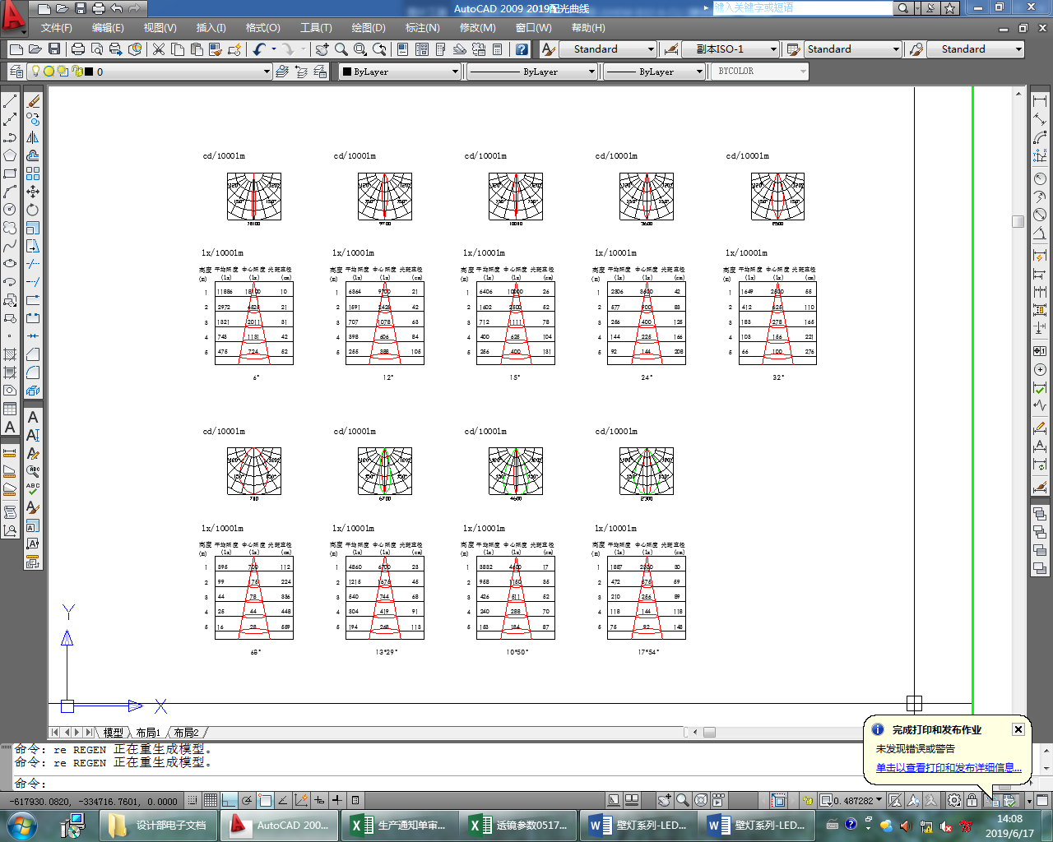

**接线示意图**

**投光灯系列-克莱斯系列-克莱斯24（景观亮化电子版）.tif**

**包装尺寸及重量**

|  |  |
| --- | --- |
| 装箱数量 | 6套 |
| 包装尺寸  （长×宽×高） | 570×427×284mm |
| 重 量 |  |